МИНИСТЕРСТВО НАУКИ И ВЫСШЕГО ОБРАЗОВАНИЯ РОССИЙСКОЙ ФЕДЕРАЦИИ

Федеральное государственное бюджетное образовательное учреждение высшего образования

«КУБАНСКИЙ ГОСУДАРСТВЕННЫЙ УНИВЕРСИТЕТ»

ц

Факультет компьютерных технологий и прикладной математики

Кафедра вычислительных технологий

**ОТЧЕТ О ПРОХОЖДЕНИИ ПРОИЗВОДСТВЕННОЙ ПРАКТИКИ (ПРЕДДИПЛОМНАЯ ПРАКТИКА)**

по направлению подготовки

02.03.02 Фундаментальная информатика и информационные технологии

период с 29.04.2022 г. по 15.05.2022 г

Выполнил студент __46__ гр. _________________ ____________Хван К.Л.______________

*(подпись) (Ф.И.О. студента)*

Руководитель практики (**производственная практика (преддипломная практика)**)

д.т.н, профессор Вишняков Ю. М.

*(ученое звание, должность) (подпись) (Ф.И.О)*

Оценка по итогам защиты практики: ______________

«___15__» ____мая______ 2022 г.

Краснодар

2022 г.

ФГБОУ ВО «КУБАНСКИЙ ГОСУДАРСТВЕННЫЙ УНИВЕРСИТЕТ»

Факультет компьютерных технологий и прикладной математики

Кафедра вычислительных технологий

**ИНДИВИДУАЛЬНОЕ ЗАДАНИЕ, ВЫПОЛНЯЕМОЕ В ПЕРИОД**

**ПРОВЕДЕНИЯ ПРОИЗВОДСТВЕННОЙ ПРАКТИКИ**

**(ПРЕДДИПЛОМНОЙ)**

Студент (ка) Хван Константин Леонидович

*(фамилия, имя, отчество полностью)*

Направление подготовки (специальности) 02.03.02 Фундаментальная информатика и информационные технологии

Место прохождения практики кафедра вычислительных технологий факультета компьютерных технологий и прикладной математики ФГБОУ ВО «КубГУ»

Сроки прохождения практики с 29.04.2022 г. по 15.05.2022 г.

Цель практики – Приобретение опыта в исследовании актуальной научно-практической проблемы, подбор необходимых материалов для выполнения выпускной квалификационной работы; расширение, систематизация и закрепление теоретических знаний по изученным дисциплинам; подтверждение актуальности и практической значимости избранной студентом темы исследования, обоснование степени разработанности научной проблемы; разработка концепции магистерской диссертации; получение навыков применения различных методов исследования; сбор, анализ и обобщение материала по теме ВКР; получение навыков представления результатов профессиональной деятельности, в том числе в виде материалов для электронного обучения; практическое участие в научно-исследовательской работе коллектива кафедры и/или организации, в которой магистрант проходит преддипломную практику.

Формирование компетенций, регламентируемых ФГОС ВО:

| Код компе  тенции | Содержание компетенции (или её части) | Планируемые результаты при прохождении практики |
| --- | --- | --- |
| ПК-5 | способностью критически переосмысливать накопленный опыт, изменять при необходимости вид и характер своей профессиональной деятельности |  |
| ПК-6 | способностью эффективно применять базовые математические знания и информационные технологии при решении проектно-технических и прикладных задач, связанных с развитием и использованием информационных технологий |  |
| ПК-8 | способностью применять на практике международные и профессиональные стандарты информационных технологий, современные парадигмы и методологии, инструментальные и вычислительные средства |  |

Перечень вопросов (заданий, поручений) для прохождения практики

«Автоматическая жанровая классификация произведений на основе машинного обучения».

Ознакомлен _______________ Хван К.Л.

*подпись студента расшифровка подписи (ФИО)*

Руководитель производственной практики (преддипломной)

заведующий кафедры вычислительных технологий

факультета компьютерных технологий

и прикладной математики, проф. ____________________________ Вишняков Ю.М.

**Рабочий график (план) проведения практики:**

|  |  |  |  |
| --- | --- | --- | --- |
| № | Этапы работы (виды деятельности) при прохождении практики | Сроки | Отметка руководителя практики от университета о выполнении (подпись) |
| 1 | Инструктаж по технике безопасности, охраны труда, пожарной безопасности, а также правилами внутреннего распорядка обучающихся. | 29.04.2022 г. |  |
| 2 | Анализ литературы по теме выпускной квалификационной работы | 30.04.2022-06.05.2022 г.г. |  |
| 4 | Составление содержания выпускной квалификационной работы | 07.05.2022 г. |  |
| 5 | Написание и оформление теоретической части выпускной квалификационной работы | 08.05.2022- 11.05.2022 г.г. |  |
| 6 | Написание и оформление практической части выпускной квалификационной работы | 12.05.2022- 14.05.2022 г.г. |  |
| 8 | Защита отчета | 15.05.2022 г. |  |

Ознакомлен _______________ Хван К.Л.

*подпись студента расшифровка подписи (ФИО)*

«29» апреля 2022 г.

Руководитель производственной практики (преддипломной)

заведующий кафедры вычислительных технологий

факультета компьютерных технологий

и прикладной математики, проф. ____________________________ Вишняков Ю.М.

ОЦЕНОЧНЫЙ ЛИСТ

результатов прохождения производственной практики (преддипломной)

по направлению подготовки

02.03.02 Фундаментальная информатика и информационные технологии

Фамилия И.О студента Хван Константин Леонидович

Курс 4

|  |  |  |  |  |  |
| --- | --- | --- | --- | --- | --- |
| № | ОБЩАЯ ОЦЕНКА  (отмечается руководителем практики) | Оценка | | | |
| 5 | 4 | 3 | 2 |
|  | Уровень подготовленности студента к прохождению практики |  |  |  |  |
|  | Умение правильно определять и эффективно решать основные задачи |  |  |  |  |
|  | Степень самостоятельности при выполнении задания по практике |  |  |  |  |
|  | Оценка трудовой дисциплины |  |  |  |  |
|  | Соответствие программе практики работ, выполняемых студентом в ходе прохождении практики |  |  |  |  |

|  |  |  |  |  |  |
| --- | --- | --- | --- | --- | --- |
| № | СФОРМИРОВАННЫЕ В РЕЗУЛЬТАТЕ учебной практики (практики по получению первичных профессиональных умений и навыков, в том числе первичных умений и навыков научно-исследовательской деятельности)  КОМПЕТЕНЦИИ  (отмечается руководителем практики от университета) | Оценка | | | |
| 5 | 4 | 3 | 2 |
|  | ПК-5 способностью критически переосмысливать накопленный опыт, изменять при необходимости вид и характер своей профессиональной деятельности |  |  |  |  |
|  | ПК-6 способностью эффективно применять базовые математические знания и информационные технологии при решении проектно-технических и прикладных задач, связанных с развитием и использованием информационных технологий |  |  |  |  |
|  | ПК-8 способностью применять на практике международные и профессиональные стандарты информационных технологий, современные парадигмы и методологии, инструментальные и вычислительные средства |  |  |  |  |

Руководитель производственной практики (преддипломной)

заведующий кафедры вычислительных технологий

факультета компьютерных технологий

и прикладной математики, проф. ____________________________ Вишняков Ю.М.

**Отзыв руководителя**

**О ПРОХОЖДЕНИИ ПРОИЗВОДСТВЕННОЙ ПРАКТИКИ**

**(ПРЕДДИПЛОМНАЯ ПРАКТИКА)**

|  |  |
| --- | --- |
| Студент |  |
|  | *(фамилия, имя, отчество полностью)* |

Направление подготовки 02.03.02. Фундаментальная информатика и информационные технологии

За время прохождения производственной практики (ПРЕДДИПЛОМНОЙ ПРАКТИКИ) студент _________________________............ Студентом были решены следующие задачи:

1

2

3

Все поставленные задачи выполнены, степень проработанности материала считаю достаточной.

Результаты практики оцениваю на оценку «_________».

|  |  |  |
| --- | --- | --- |
| Руководитель студента |  | Вишняков Ю.М. |
|  | *(подпись)* | *(расшифровка подписи)* |

Заключение

**О ПРОХОЖДЕНИИ ПРОИЗВОДСТВЕННОЙ ПРАКТИКИ**

**(ПРЕДДИПЛОМНОЙ)Ц**

**студента Хван Константина Леонидовича**

*(ФИО студента)*

За время прохождения производственной практики (преддипломной) мероприятия, запланированные в индивидуальном плане, выполнены полностью.

Осуществлены подбор и изучение литературы по теме выпускной квалификационной работы на тему «Автоматическая жанровая классификация произведений на основе машинного обучения». Составлено содержание работы, подготовлены и написаны теоретическая и практическая части выпускной квалификационной работы. Подготовлен и написан отчет по преддипломной практике.

По окончании практики руководителем был заслушан отчет бакалавра по результатам проведенных мероприятий. Работа заслуживает оценки «____________________».

Руководитель производственной практики (преддипломной)

заведующий кафедры вычислительных технологий

факультета компьютерных технологий

и прикладной математики, проф. _______________________ Вишняков Ю.М.

Сведения о прохождении инструктажа по ознакомлению с требованиями охраны труда, технике безопасности, пожарной безопасности, а также правилами внутреннего трудового распорядка

Предприятие Министерство образования и науки Российской Федерации

Федеральное государственное бюджетное образовательное учреждение

высшего образования «Кубанский государственный университет»

Факультет компьютерных технологий и прикладной математики

Кафедра информационных технологий

Студент _______Хван К. Л. 22 года_________________________

(ФИО, возраст)

Дата 29 апреля 2022 г.

1. **Инструктаж по требованиям охраны труда**

Провел профессор, Вишняков Ю.М. _________________________________

(должность, ФИО сотрудника, проводившего инструктаж, подпись)

Прослушал _______ Хван К. Л. ______________________________

(ФИО, подпись студента)

1. **Инструктаж по технике безопасности**

Провел профессор, Вишняков Ю.М.__________________________________

(должность, ФИО сотрудника, проводившего инструктаж, подпись)

Прослушал ________ Хван К. Л. _____________________________

(ФИО, подпись студента)

1. **Инструктаж по пожарной безопасности**

Провел профессор, Вишняков Ю.М. ________________________________

(должность, ФИО сотрудника, проводившего инструктаж, подпись)

Прослушал _______ Хван К. Л. ______________________________

(ФИО, подпись студента)

**4. Инструктаж по правилам внутреннего трудового распорядка**

Провел профессор, Вишняков Ю.М. _________________________________

(должность, ФИО сотрудника, проводившего инструктаж, подпись)

Прослушал _____ Хван К. Л. ________________________________

(ФИО, подпись студента)

Министерство науки и высшего образования Российской Федерации

Федеральное государственное бюджетное образовательное учреждение

высшего образования

«Кубанский государственный университет»

Факультет компьютерных технологий и прикладной математики

Кафедра информационных технологий

**ОТЧЕТ О ПРОХОЖДЕНИИ ПРОИЗВОДСТВЕННОЙ ПРАКТИКИ (ПРЕДДИПЛОМНОЙ)**

период с 29.04.2022 г. по 15.05.2022 г.

__ Хван Константин Леонидович ________________________________________________

*(Ф.И.О. студента)*

студента 46 группы 4 курса ОФО

Направление подготовки

02.03.02 Фундаментальная информатика и информационные технологии

Руководитель производственной практики (преддипломной)

заведующий кафедры вычислительных технологий

факультета компьютерных технологий

и прикладной математики, проф. ____________________________ Вишняков Ю.М.

*ученое звание, должность (подпись) (Ф.И.О)*

Оценка по итогам защиты практики: _____________________

«______» ___________________ 2022 г.  *(дата)*

Краснодар

2022 г.

СОДЕРЖАНИЕ

ОТЧЕТ 8

1 Набор данных для классификации 10

2 Векторное представление слов 11

3 Обучение нейронных сетей и сравнение результатов 15

3.1 Полносвязанная сеть 15

3.2 Сверточная сеть 19

3.3 Рекуррентные сети 23

ЗАКЛЮЧЕНИЕ 30

СПИСОК ИСПОЛЬЗОВАННЫХ ИСТОЧНИКОВ 31

# ОТЧЕТ

За все время существования человечества были написаны десятки миллионов, а то и сотни художественных произведений, в основе которых лежит текст. Только благодаря ему человек черпает понимает, что хотел донести автор. К тому же текст всегда был одним из самых распространенных видов информации, которая растет в ускоренных темпах благодаря развитию Интернета. В современном мире анализировать и классифицировать это огромное количество информации вручную – неимоверно тяжелая и иногда невозможная задача. Поэтому в таких случаях применяется автоматизация классификации текста (произведений) с использованием машинного обучения.

В данной работе рассматривается жанровая классификация произведений с применением машинного обучения, а именно моделей глубокого обучения с использованием следующих архитектур:

1. полносвязанная сеть;
2. LSTM;
3. GRU;
4. сверточная сеть.

Модели глубокого обучения не понимают текст, как это делает человек. Они лишь показывают статистическую структуру письменного языка, что вполне достаточно для многих простых задач обработки текста.

Поэтому перед началом обучения модели необходимо выполнить начальную предобработку и преобразование текстовых данных в так называемые тензоры (численные векторы представления слов).

# **1 Набор данных для классификации**

Набор данных для классификации состоит из произведений 3 жанров: «научная фантастика», «детектив» и «фэнтези». Выбор этих жанров был обусловлен тем, что семантически это различные друг от друга жанры, которые в общем случае не пересекаются. Все произведения представлены в формате txt.

Так для жанра «детектив» были выбраны шесть самых известных произведений:

1. «Глубокий сон» Чэндлер Рэймонд;
2. «Что скрывал покойник» Пенни Луиза;
3. «Рассветная бухта» Тана Френч;
4. «Хирург» Тесс Герритсон;
5. «Полиция» Ю Несбё;
6. «Жажда» Ю Несбё.

Для жанра «научная фантастика» тоже были выбраны наиболее популярные книги:

1. «Путеводитель по Галактике для путешественника» Адам Дуглас;
2. «Рейдер» Андрей Буянов;
3. «Машина времени» Герберт Уэллс;
4. «Аэлита» Алексей Толстой;
5. «Путешествие к центру земли» Жюль Верн;
6. «Дюна» Герберт Фрэн;
7. «О дивный новый мир» Олдос Хаксли.

А также культовые произведения с жанром «фэнтези»:

1. «Эрагон» Кристофер Паолини;
2. «Наследие» Кристофер Паолини;
3. «Хроники средиземья» Джон Толкиен;
4. «Возвращение» Кристофер Паолини;
5. «Танец с драконами. Грезы и пыль» Джордж Мартин.

# **2 Векторное представление слов**

Набор произведений необходимо обработать и преобразовать в плотные вектора для обучения нейронной сети. Для этого был разработан скрипт на языке Python, который подготавливает эти данные:

1. считывает произведения из текстовых файлов;
2. размечает в соответствие с жанром;
3. проводит предобработку данных (приведение в нижний регистр, токенизация, лемматизация);
4. делит весь токенизированный текст на наборы размеченных данных по 100, 200, 300, 400, 500 слов;
5. сохраняет эти наборы в файлы с форматом pickle и названием «data_100.pickle».

На основе всего корпуса данных вычисляется векторное представление слов с помощью алгоритма Word2Vec. Для каждого слова ставится в соответствие вектор размерности 100. Человеческий мозг плохо воспринимает графики, имеющие более трех измерений. Поэтому для наглядности распределения слов на рисунке 1 изображена двумерная диаграмма рассеяния векторного пространства слов.

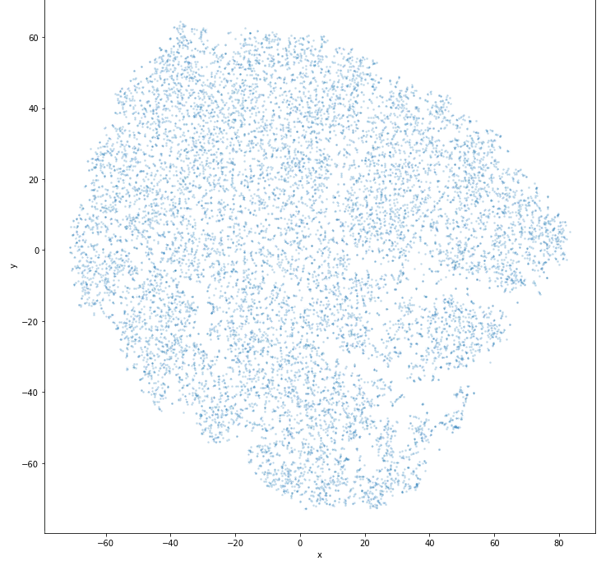

Рисунок 1 – Диаграмма рассеяния векторного пространства слов

Эта диаграмма хоть показывает интересное распределение слов, но она недостаточно информативна, из нее нельзя извлечь много информации. Поэтому на рисунке 2 изображен интерактивный график рассеяния векторного пространства слов, где можно наглядно посмотреть связи между словами.

Рисунок 2 – Интерактивная диаграмма рассеяния векторного пространства слов

Увеличив масштаб, можем увидеть более подробную информацию. Это изображено на рисунке 3.

Рисунок 3 – Диаграмма с увеличенным масштабом

В этом примере можно заметить, как объединяются родственные слова, особенно синонимы. Например, можно отметить близость слов «больной» - «бедный», «юный» - «гордый».

Также в этом исследовании можно подметить на недостатки этапов предварительной обработки, как, например, присутствие знаков препинания, выделение биграмм или других лексем, которые было бы желательно не включать в словарь.

# **3 Обучение нейронных сетей и сравнение результатов**

## 3.1 Полносвязанная сеть

Для начала рассмотрим самую простую из всех возможных архитектур – полносвязанную сеть, которая изображена на рисунке 4, и обучим ее на подготовленном наборе данных.

Рисунок 4 – Архитектура полносвязанной сети

На рисунке 4 представлена последовательная модель глубокого обучения, которая состоит из следующий слоев:

1. Слой Embedding, позволяющий отображать целочисленные индексы (обозначающие конкретные слова) в плотные (dense) вектора. Он принимает целые числа на входе, отыскивает их во внутреннем словаре и возвращает соответствующие векторы. В данном случае размер словаря и количество измерений векторного представления определяются с помощью аргументов max_words равным 10000 и embedding_dim равный 100. И поскольку этот слой является еще и входным, то необходимо передать форму входного слоя с помощью параметра maxlen, который равен 100.
2. Далее идет слой Flatten, который двумерный слой преобразует в одномерный.
3. Дальше идут полносвязанные слои, состоящие из 64 нейронов и функций активации ReLu. К этим слоям с целью предотвращения переобучения применяются слои прореживания с вероятностью dropout равным 0,5.
4. Наконец выходной слой состоит из 3 нейронов и функцией активацией SoftMax, потому что решается задача классификации произведений на 3 жанра.

На рисунке 5 изображена краткая информация об архитектуре.

Рисунок 5 – Краткая информация об архитектуре полносвязанной сети

Как можно заметить, в этой архитектуре всего 1644419 параметров. К тому же в первый слой Embedding необходимо загрузить предварительно обученных векторных представлений слов, полученный после работы алгоритма Word2Vec. Этот шаг будет оставаться одинаковым для всех типов архитектур.

Далее нужно скомпилировать и обучить модель. На рисунке 6 изображен параметры и процесс обучения.

Рисунок 6 – Параметры и процесс обучения полносвязанной сети

Функция стоимости была выбрана categorical_crossentropy, т.к. решается задача мультиклассификации. Количество эпох было выбрано равным десяти, а размер пакета равным 64. Также было выделено 20 процентов данных для валидации от тренировочных.

Как показано на рисунке 6 наименьшие потери (0.448) и наивысшая точность (0.812) при проверки были достигнуты после шестой эпохи. После происходит переобучение. На рисунке 7 как раз изображены графики точности и потерь.

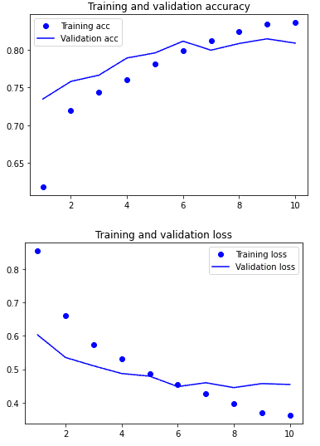

Рисунок 7 – Графики процесса обучения полносвязанной сети

На этих графиках видим, что сеть переобучается после шестой эпохе. Несмотря на это точность предсказания тестового набора данных немного отличается от максимальной.

Рисунок 8 – Проверка точности предсказания полносвязанной сети на тестовом наборе данных

Как видим из рисунка 8 точность составляет всего лишь 0.81 процентов, а потери при этом 0.47.

## 3.2 Сверточная сеть

Далее рассмотрим архитектуру нейронной сети с использованием сверточных сетей, которая изображена на рисунке 8, и обучим ее на подготовленном наборе данных.

Рисунок 8 – Архитектура полносвязанной сети

На рисунке 8 представлена последовательная модель глубокого обучения, которая состоит из тех же слоев, что были использованы в полносвязанной, но с рядом изменений:

1. после слоя Embedding было добавлен слой прореживания с вероятностью 0.2.
2. не используются слой Flatten.
3. добавлен сверточный слой с функцией активации ReLu и с 256 уникальными фильтрами, каждый из который может специализироваться на активациях при прохождении определенной последовательности из трех лексемм.
4. добавлено объединение по глобальному максимуму, которое используется для уменьшение размерности.

На рисунке 9 изображена краткая информация об архитектуре.

Рисунок 9 – Краткая информация об архитектуре сверточной сети

Как можно заметить, в этой архитектуре всего 1143619 параметров, что меньше, чем в полносвязанной. К тому же в первый слой Embedding необходимо загрузить предварительно обученных векторных представлений слов, полученный после работы алгоритма Word2Vec.

Далее нужно скомпилировать и обучить эту модель. На рисунке 10 изображен параметры и процесс обучения.

Рисунок 10 – Параметры процесс обучения сверточной сети

Функция стоимости была выбрана categorical_crossentropy, т.к. решается задача мультиклассификации. Количество эпох было выбрано равным 16, а размер пакета равным 128. Также было выделено 20 процентов данных для валидации от тренировочных.

По рисунку 10 непонятно, когда происходит переобучение. Поэтому на рисунке 11 раз изображены графики точности и потерь.

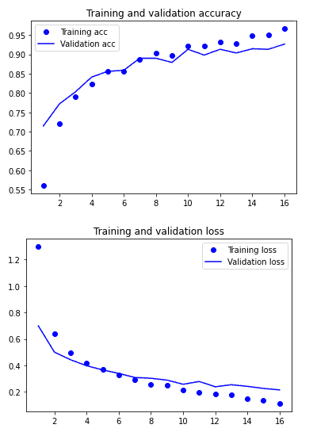

Рисунок 11 – Графики процесса обучения полносвязанной сети

На этих графиках видим, что сеть переобучается после десятой эпохи. Точность предсказания тестового набора данных немного отличается от максимальной.

Рисунок 12 – Проверка точности предсказания полносвязанной сети на тестовом наборе данных

Как видим из рисунка 12 точность составляет 0.9 процентов, а потери при этом 0.25, что лучше полносвязанной.

## 3.3 Рекуррентные сети

Наконец рассмотрим архитектуру нейронной сети с использованием рекуррентных сетей, а именно LSTM и GRU, которые изображены на рисунке 13 и рисунке 14, и обучим ее на подготовленном наборе данных.

Рисунок 13 – Архитектура LSTM сети

Рисунок 14 – Архитектура GRU сети

На рисунке 13 и 14 представлена последовательная модель глубокого обучения, которая состоит из тех же слоев, что были использованы в сверточной, но вместо сверточного слоя, здесь используется слой LSTM и GRU с прореживанием drop_lstm и drop_gru равным 0.2 соответственно.

На рисунке 15 изображена краткая информация об архитектурах.

Рисунок 15 – Краткая информация об архитектуре LSTM сети

Как можно заметить, в этой архитектуре всего 1366339 параметров, что меньше, чем в сверточной. К тому же в первый слой Embedding после загрузки замораживается и не обучается, потому что уверенны, что наша модель Word2Vec обучилась корректно.

Рисунок 16 – Краткая информация об архитектуре GRU сети

Здесь уже меньше параметров за счет использования слоя GRU, за счет чего увеличивается скорость обучения.

Далее нужно скомпилировать и обучить эту модель. Параметры компиляции и запуска остались такими же, как и сверточной сети. На рисунке 16 и 17 изображены истории обучения.

Рисунок 17 – Процесс обучения LSTM сети

Можем видеть наиболее качественные показатели на девятой эпохе обучения.

Рисунок 18 – Процесс обучения GRU сети

Лучшие показатели можно увидеть на девятой эпохе, где видна небольшая разница между точностью на тренировочных и проверочных данных. Для наглядности посмотрим на графики обучения этих сетей на графиках, изображенных на рисунке 19 и 20.

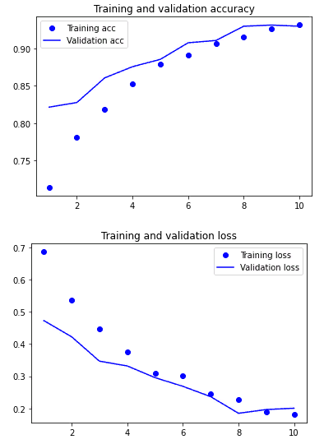

Рисунок 19 – Графики процесса обучения LSTM сети

Тут видим, что при обучении на десяти эпохах переобучения модели не произошло.

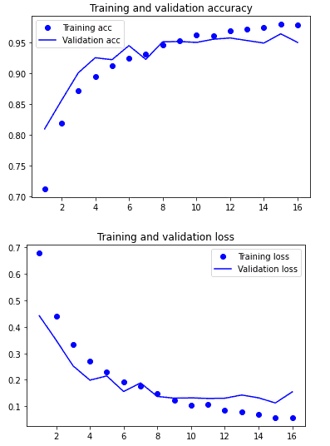

Рисунок 20 – Графики процесса обучения GRU сети

Здесь же графики показывают, что сеть переобучается после девятой эпохи. Поэтому настроим модель и проверим точность предсказания на тестовом наборе данных. Результаты предсказания изображены на рисунке 21 для LSTM сети и на рисунке 22 для GRU сети.

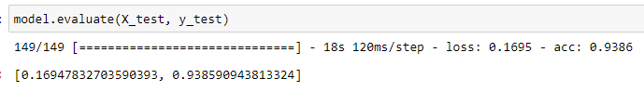

Рисунок 21 – Проверка точности предсказания LSTM сети на тестовом наборе данных

Как видим из рисунка 21 точность составляет 0.94, а потери при этом 0.16, что еще лучше, чем было прежде.

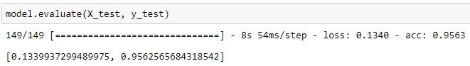

Рисунок 22 – Проверка точности предсказания GRU сети на тестовом наборе данных

GRU же сеть справилась с этой задаче еще лучше, и на тестовом наборе данных мы видим точность равной 0.96, а потери – 0.13.

Подводя итоги, можем сделать вывод, что успешнее всего с жанровой классификацией справились рекуррентные сети GRU (0.96) и LSTM (0.94), похуже сверточные сети (0.9), а в самом конце полносвязанная (0.81) сеть.

Но стоит признать по скорости обучения лидируют сверточные сети, они обучаются быстрее практически вдвое быстрее, чем рекуррентные за счет дешевых операций свертки.

# **ЗАКЛЮЧЕНИЕ**

В ходе прохождения преддипломной практики были закреплены теоретические знания в области машинного обучения, предобработки текстов поставлена задача в рамках выпускной квалификационной работы, обоснована её актуальность.

Также были изучены и отобраны методы машинного обучения для решения задачи жанровой классификации произведений. Изучено построение модели полносвязанной, свёрточной и рекуррентной нейронных сетей и проведено её обучение.

В дальнейшем планируется учитывать то, что в поставленной задаче обучающая выборка может быть мала и не давать достаточной информации о точности предсказания моделей. Поэтому набор данных для обучения будет дополнен большим количеством классов и произведений. Планируется построение, обучение и анализ работы нейронных сетей на новых данных.

# **СПИСОК ИСПОЛЬЗОВАННЫХ ИСТОЧНИКОВ**

1. Крон Джон, Бейлевельд Грант, Аглаэ Бассенс: Глубокое обучение в картинках. Визуальный гид по искусственному интеллекту. — СПб.: Питер, 2020. — 400 с.: ил. — (Серия «Библиотека программиста»). ISBN 978-5-4461-1574-7
2. Шолле Франсуа: Глубокое обучение на Python. — СПб.: Питер, 2018. — 400 с.: ил. — (Серия «Библиотека программиста»). ISBN 978-5-4461-0770-4
3. Бенгфорт Бенджамин, Билбро Ребекка, Охеда Тони: Прикладной анализ текстовых данных на Python. Машинное обучение и создание приложений обработки естественного языка. — СПб.: Питер, 2019. — 368 с.: ил. — (Серия «Бестселлеры O’Reilly»). ISBN 978-5-4461-1153-4
4. Документация пакета Keras [Электронный ресурс] URL: https://keras.io/ (дата ображения: 15.04.2022)
5. Mohammad S Sorower: A Literature Survey on Algorithms for Multi-label Learning
6. Tomas Mikolov, Kai Chen, Greg Corrado, Jeffrey Dean: Efficient Estimation of Word Representations in Vector Space.
7. Word2Vec [Электронный ресурс] URL: https://www.tensorflow.org/tutorials/text/word2vec (дата обращения 25.04.2022)